基于新型制冷剂R290的热管理台架系统控制方案

# 一、方案概况

基于新型制冷剂R290的热管理台架系统控制由PC端的上位机与MCU端的下位机组合完成，实现对台架上压缩机、三通阀等元件的控制与数据读取。台架控制方案的示意图见图1。

其中，下位机根据对应的LIN通讯协议对LIN通讯元件进行控制，并输出PWM波调节水泵、散热器风扇等元件的转速。下位机同时循环读取各元件的状态，与上位机通过串口通信，上位机在获取数据后通过解析显示。操作员通过观察和操作上位机向下位机发送指令实现对台架的控制。

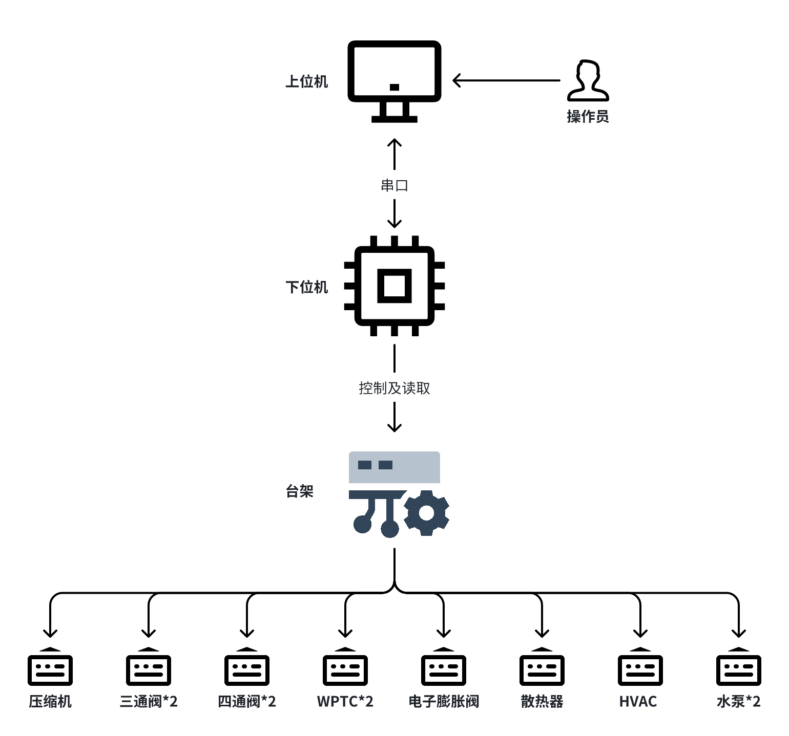

图1 台架控制方案示意图

# 二、下位机方案及进展

## 2.1下位机硬件

主控芯片使用国产车规级MCU芯片云途 YTM32B1ME0。暂时使用云途公司的评估板 YTM32B1ME0 -Q144 评估板进行功能的开发。

EVB板载资源如下：

* EVB MCU：YTM32B1ME0-LQFP144
* EVB 供电：12V/USB-5V 可选
* MCU 供电：5V/3.3V 可选
* 6 通道板载 LED 控制
* 2 通道按键输入
* 4 通道 CAN 通讯接口
* 4 通道 LIN 通讯接口
* 2 通道电位计/模拟量输入

其中MCU（YTM32B1ME0-LQFP144）片上资源如图2所示，能够满足对台架的控制需求。

|  |  |
| --- | --- |
|  | 评估板 |
| 图2 MCU片上资源方框图 | 图3 EVB板载资源示意图 |

## 2.2 下位机软件

MCU配置通过云途公司提供的配置工具YT CONFIG TOOL。通过该工具对MCU的资源进行基础配置。

使用 Visual Studio Code 进行代码编辑，CMake构建项目，JTAG接口烧录。在 VS Code 中进行Debug。

|  |  |
| --- | --- |
|  |  |
| 图4 MCU配置工具YT CONFIG TOOL | 图5 在VS code中后续开发 |

EVB评估板及J-Link烧录器如图6所示：

图6 EVB评估板及J-Link烧录器

### 2.2.1 MCU功能配置

#### 2.2.1.1 时钟配置

使用默认时钟配置，外部高速晶振提供三个主时钟频率（CORE_CLK、FAST_CLK、SLOW_CLK）分别为120MHz、120MHz、40MHz。经过分频器、锁相环等后MCU主频为120MHz。时钟树配置如图7所示：

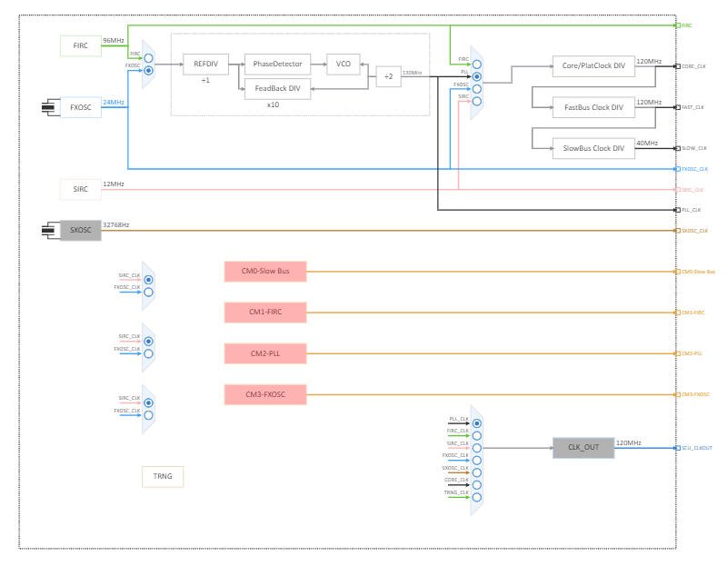

图7 时钟树配置

#### 2.2.1.2 串口配置

通过片上外设 通用异步收发器(Universal Asynchronous Receiver/Transmitter) 实现UART串口与上位机通信，实现Debug中的调试、输出信息、传输数据的功能，是开发过程中不可缺少的步骤。

UART功能的引脚配置表及协议参数如下：

表1 UART引脚配置

|  |  |  |  |  |  |
| --- | --- | --- | --- | --- | --- |
| **功能** | **IO** | **MCU Pin NO.** | **Direction** | **Interrupt config** | **Interrupt Status** |
| UART-RXD | PTA_8 | 144 | Input | 接收中断+空闲中断 | No clear |
| UART-TXD | PTA_9 | 143 | Output | 发送中断 | clear |

* 波特率：115200 bit/s
* 无奇偶校验
* 停止位：1
* 字长：8
* 传输类型：中断传输
* 接收方式：环形缓冲区

为了优化调试和数据串口输出的目的，移植了开源printf库，实现了线程安全的类PC端的输出效果，见图8。

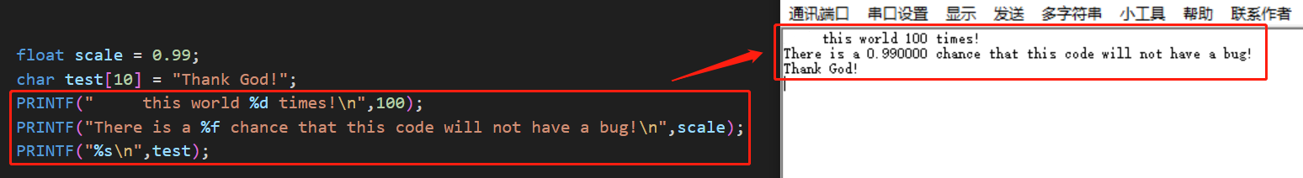

图8 移植printf库串口输出效果

串口接收数据的方式使用接收中断+空闲中断实现，使用接收中断获取单字节数据并存入环形缓冲区中，在空闲中断中向主任务发送信号量表明传输结束。

#### 2.2.1.3 定时器

通过对定时器的设置，可以实现PWM输出和输入捕获，高级定时器eTMR引脚配置见表2。

表2 高级定时器eTMR引脚配置

|  |  |  |  |  |  |  |
| --- | --- | --- | --- | --- | --- | --- |
| **功能** | **IO** | **MCU Pin NO.** | **eTMRx_CHx** | **CLK_SRC** | **Prescaler** | **Align_Mode** |
| PWM output | PTC_0 | 53 | eTMR1_CH6 |  | 60 | 向上计数 |
| Input capture | PTB_12 | 98 | eTMR0_CH0 |  | 60 | 双边捕获 |

计数器周期计算方法如下：



根据水泵说明书要求的：水泵的PWM信号频率额定值为100Hz。设置分频Prescaler为120，则​为1MHz，产生100Hz的PWM波所对应的eTMR计数器周期值Period为10000，对应的计数器周期值MOD为9999。这个大小小于int16的值（16位eTMR只用15位计时32767），可以使用。

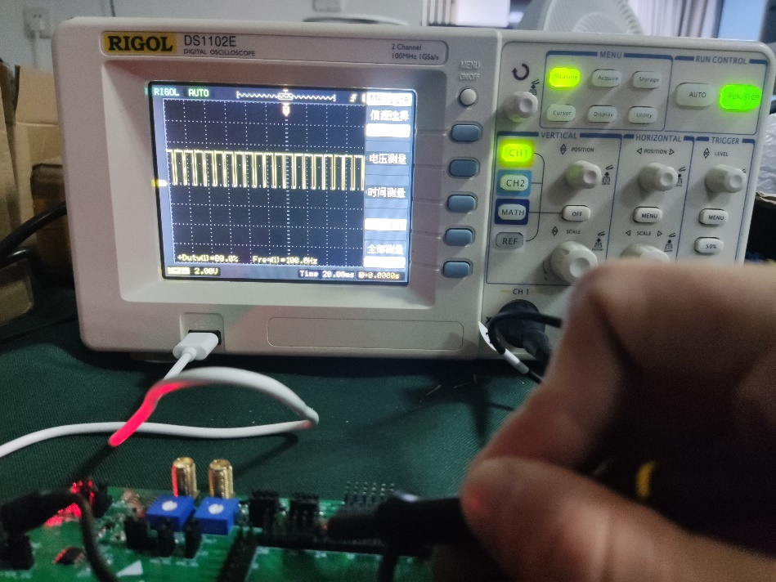

图 9 示波器显示生成的PWM波

为完成脉冲捕获，使用eTMR0的channel0配置了输入捕获功能。其中对于定时器的时钟计算方法同PWM。计算捕获周期的方法为：



在测试过程中，将板子上的PWM输出直接连接到输入捕获引脚上，计算得到的结果通过串口输出结果如下：

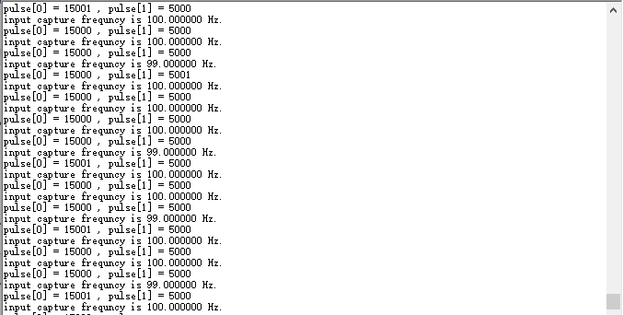

图 10 串口显示捕获的PWM波频率

#### 2.2.1.4 LINFlexD

台架上的大部分控制元件与下位机间的通讯方式是LIN通讯，故而在MCU中配置LIN通讯功能。值得注意的是，YTM32B1ME0芯片中继承了4个片上外设LINFlexd，外界LIN收发器可以快速配置LIN通讯功能，加快了开发。LINFlexD 控制器是芯片的一个 IP，支持 Local Interconnect Network (LIN) 协议，可作 LIN 主机或作 LIN 从机。

表3 LINFlexd引脚配置

|  |  |  |  |  |
| --- | --- | --- | --- | --- |
| 功能 | IO | MCU Pin NO. | Direction | CLK_SRC |
| LINflex1 | PTC_8(RX)  PTC_9(TX)  PTA_7(SLEEP_EN) | 81  80  83 | Input  Output  Output |  |

|  |  |
| --- | --- |
|  |  |
| 图10 评估板飞线示意图 | 图11 三通阀LIN测试接线图 |

配置LIN传输协议后，注册中断回调函数，在回调函数中添加处理的内容。对LIN功能进行测试时使用了三通阀进行通讯，发送移动帧0x35指令使三通阀运转，随后发送读取帧0x32指令读取三通阀的开度，最后通过串口在上位机上进行显示，见图12。

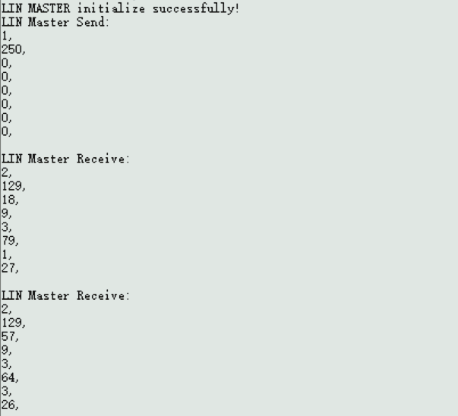

图12 LIN通讯串口反馈

### 2.2.2 FreeRTOS操作系统

项目中涉及到一些实时性能要求，例如控制系统、元件数据采集等。FreeRTOS是一个实时操作系统，其实时调度机制能够提供可预测和有保障的任务调度，确保系统能够及时响应各种实时事件，满足项目的实时性需求。

另一方面任务的管理对于系统的稳定性和性能至关重要。FreeRTOS提供了强大的任务管理机制，能够有效地划分和调度多个任务，使得系统能够更有效地利用处理器资源，提高任务并发性。这对于我们项目中可能涉及到的复杂任务处理是至关重要的。针对不同任务之间需要协同工作和共享信息。FreeRTOS提供了多种同步和通信机制，包括信号量、消息队列、互斥锁等，使得任务之间能够安全地共享资源，实现更复杂的系统功能。FreeRTOS还提供了适应多任务环境的中断处理机制，确保中断服务程序能够与系统中的其他任务协同工作，提高系统的可靠性和可维护性。

综上所述，在开发过程中为芯片移植了FreeRTOS操作系统（FreeRTOS Kernel V10.4.3）。源码存放在项目rtos文件夹中，内存管理使用了heap_4.c方式。FreeRTOSConfig.h参考了FreeRTOS官方给出的文件进行了修改。

任务创建使用动态内存创建方法，在main.c文件中创建了一个任务（AppTaskCreate），用于创建主程序任务。项目中的主要任务有四个：

* Task_main：在获取串口中断释放的信号量后对数据帧进行解析，如果满足正确的帧格式则进行解析，根据指令码将数据发送给消息队列或激活事件，唤醒对应的任务。在未收到信号量的时候阻塞任务。
* Task_00：在收到Task_main的事件激活时被唤醒，清除Task_02使能事件，中止Task_01的发送，中止台架的运行。未收到激活事件时被阻塞。
* Task_01：在收到Task_main向消息队列中写入的消息后被唤醒，对数据帧进行解包，根据数据向控制元件进行控制及调整，在发送控制数据结束后，唤醒Task_02。在消息队列中未收到消息的时候阻塞任务。
* Task_02：在收到Task_01的事件激活时被唤醒，获取台架的状态信息，对状态信息进行组包，通过串口向上位机发送。在被清除使能事件或未收到激活事件时被阻塞。

表4 任务功能

|  |  |  |
| --- | --- | --- |
| 任务 | 任务指令码 | 任务主要功能 |
| Task_main | - | 获取指令激活对应任务 |
| Task_00 | 0x00 | 中止台架运行，停止数据传输 |
| Task_01 | 0x01 | 根据收到的数据控制台架元件 |
| Task_02 | 0x02 | 向上位机传输台架状态信息 |

### 2.2.3 下位机运行逻辑

为实现下位机与上位机的正常通信，需要对上位机和下位机的运行逻辑进行设计。下位机的运行逻辑流程图如图13所示，在FreeRTOS操作系统中运行四个任务，其中主任务与串口中断通过信号量同步，串口接收到一帧信息后通过信号量通知主任务，主任务进行解析获取指令，通过消息队列或事件组的事件激活唤醒对应的任务。唤醒的任务完成自身的主要功能并通过事件激活或阻塞其他任务。

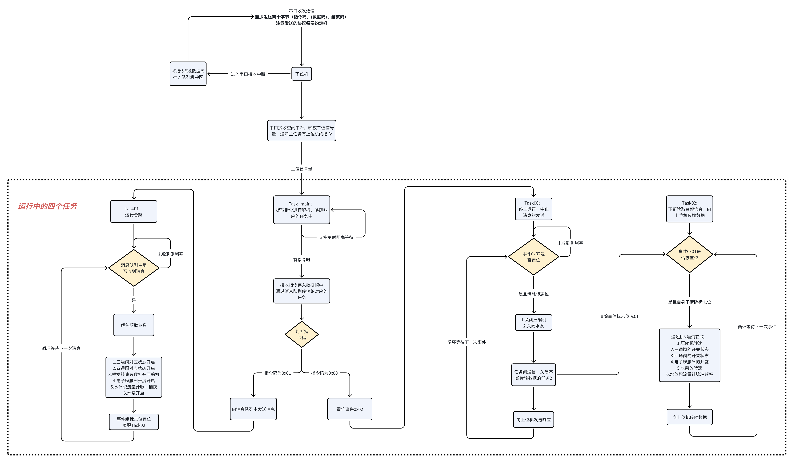

图13 下位机运行逻辑流程图

针对元件的控制编写对应的API，其声明如下：

/************************************ 压缩机通讯 ************************************/

/* 更改压缩机的转速，变相等于开启压缩机 */

uint8_t Compressor_Set_Speed(uint16_t speed, uint16_t limit_power);

/* 关闭压缩机 */

uint8_t Compressor_Shutdown(void);

/* 获取压缩机状态 */

uint8_t Compressor_Get_info(void);

/************************************ 电子膨胀阀通讯 ************************************/

/* 更改电子膨胀阀的开度 */

uint8_t Expansion_valve_Set_Open(uint16_t open);

/* 获取电子膨胀阀状态 */

uint8_t Expansion_valve_Get_info(void);

/************************************ 三通阀通讯 ************************************/

/* 更改三通阀的比例开度 */

uint8_t Three_way_valve_Set_Open(uint8_t instance, uint8_t pos);

/* 获取比例三通阀状态 */

uint8_t Three_way_valve_Get_info(uint8_t instance);

/************************************ 四通阀通讯 ************************************/

/* 更改四通阀的开关状态 */

uint8_t Four_way_valve_Set_Open(uint8_t instance, uint8_t mode); // mode 只有两种取值

/* 获取比例三通阀状态 */

uint8_t Four_way_valve_Get_info(uint8_t instance);

/************************************ WPTC通讯 ************************************/

/* 开启WPTC加热，并设置温度 */

uint8_t WPTC_Set_Temperature(uint8_t instance, uint8_t temperature, uint8_t heat_power);

/* 获取WPTC状态 */

uint8_t WPTC_Get_info(uint8_t instance); // 输入的是第instance个WPTC，instance = 1 or 2

以上API分别在Task00、Task01、Task02中被调用，用于控制元件和获取元件的状态数据。实现中为防止资源的使用冲突，在LIN的发送与接收时添加了互斥锁。

# 三、上位机方案及进展

## 3.1上位机开发环境

上位机使用C# 开发，开发环境为Visual Studio 2022。

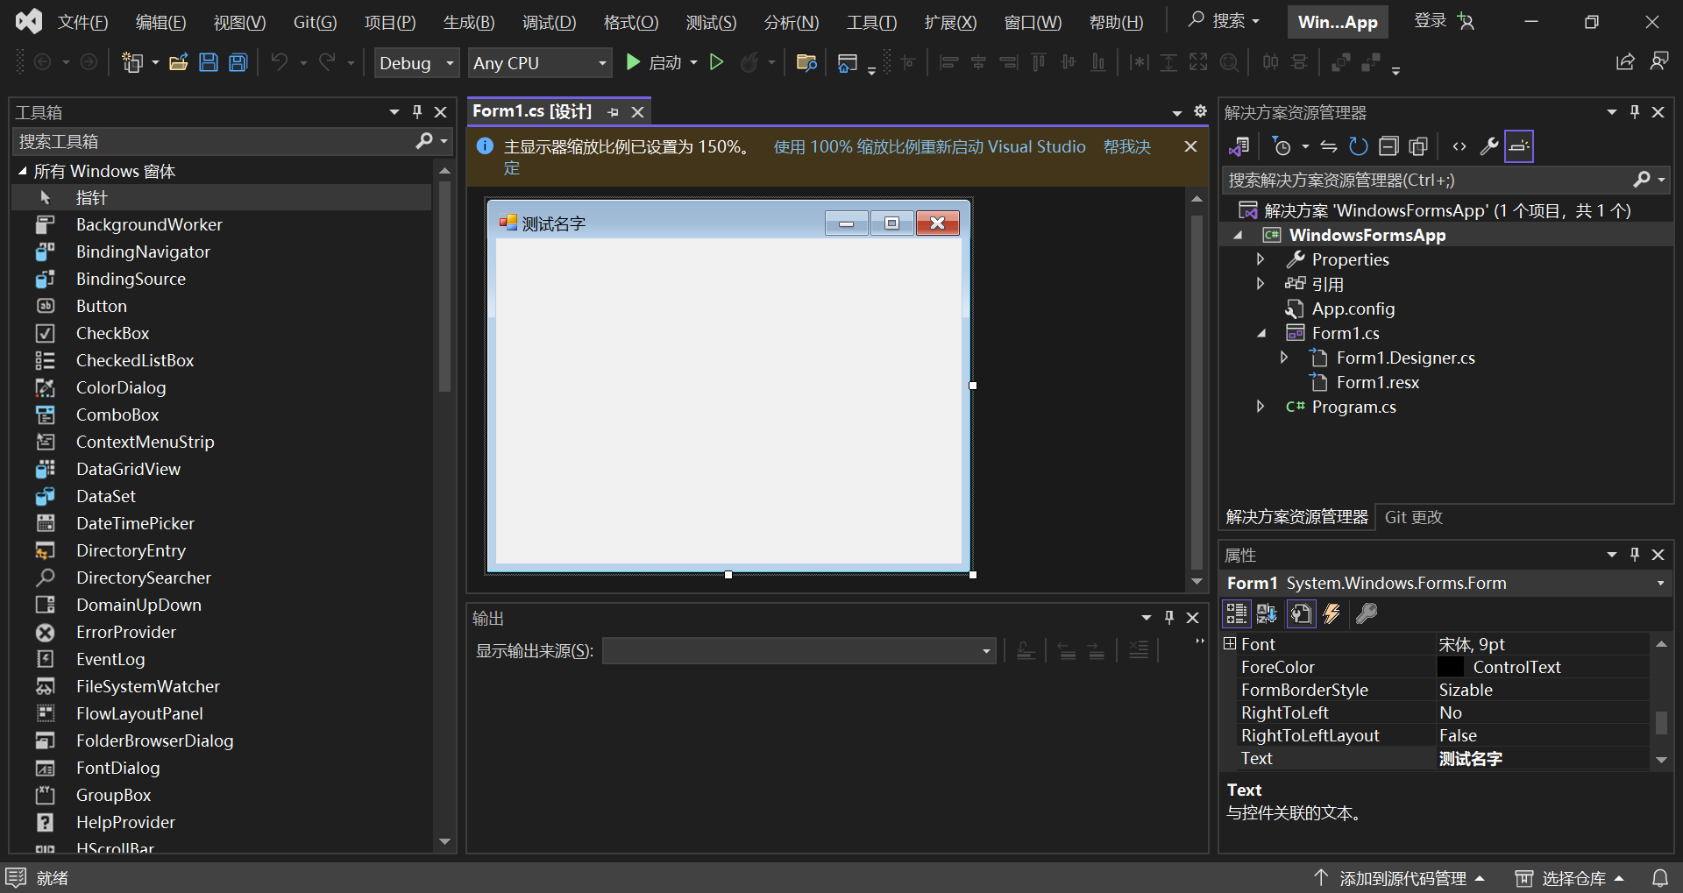

图14 上位机开发环境界面

## 3.2上位机与下位机通讯数据帧定义

上位机与下位机传输时，由于指令需求的不同，数据帧是非定长的，故在字节流中需要判断出每一帧的起始和结束位置。

串口发送帧格式规定：由 帧头 + 指令码 + 数据码 + 数据长 + 帧尾 组成。

约束串口通信的帧头帧尾格式如下：

* 帧头：0xFE
* 帧尾：0xFF



图15 串口数据通讯帧定义图

上位机与下位机在通讯过程中根据该定义进行数据的组包和解包。

## 3.3上位机运行逻辑与界面

上位机的运行逻辑设计如下：不断获取串口数据进行解包，根据数据帧的定义进行解包并进行显示，刷新显示框内的内容以及图表。操作员通过点击上位机界面上的按钮向下位机发送指令，再通过观察数据框和图标得到反馈和台架的状态数据。

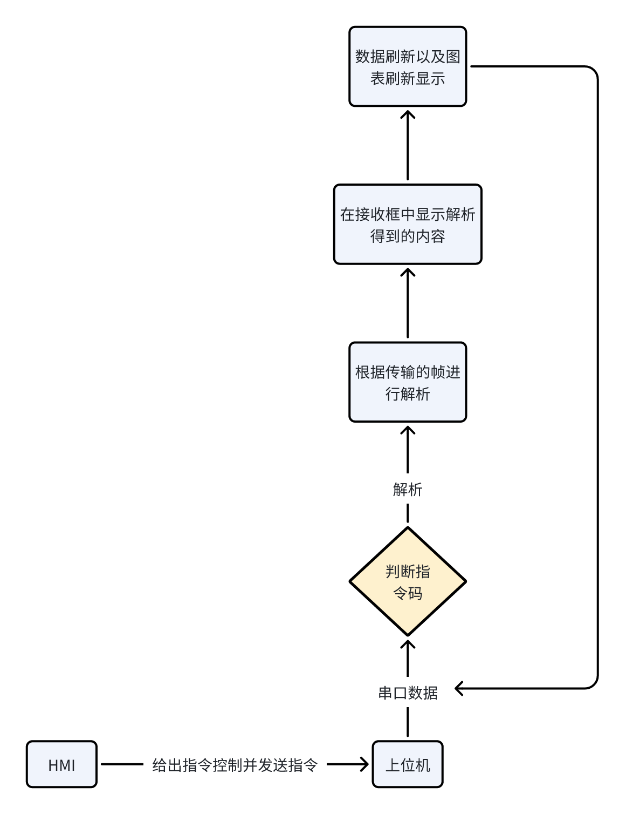

图16 上位机运行逻辑

上位机的初版界面如下所示：